Comunicato Stampa
Back to the Origins: la cucina peruviana dagli chef stellati alle varietà regionali
Non solo un’eccellenza gastronomica a livello internazionale ma anche e soprattutto ricerca di sapori autentici e tradizionali per onorare il cibo in quanto strumento di relazione e condivisione

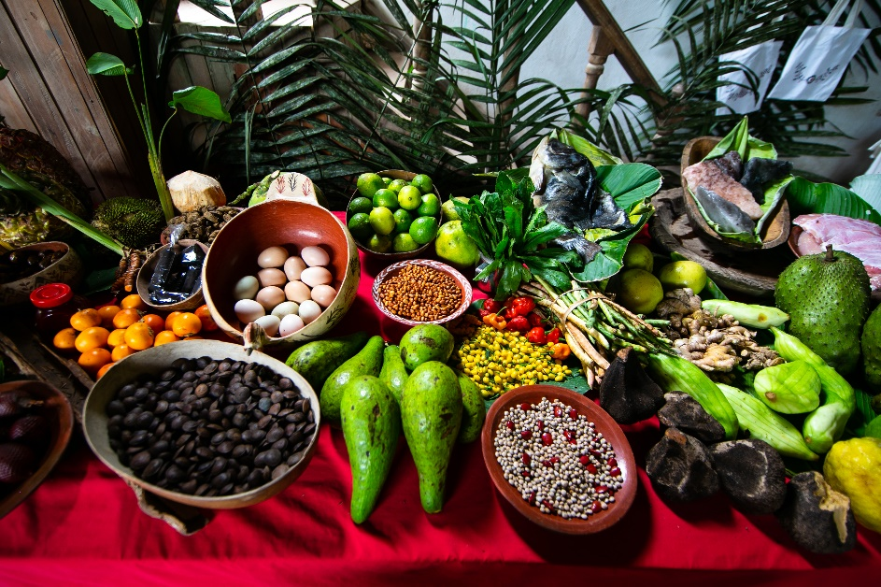
Credits: Karina Mendoza / PROMPERÚ – Scarica ulteriori immagini qui
Novembre 2021 – L’incoronazione del Perù come miglior Destinazione Culinaria del Sud America ai World Travel Awards ha nuovamente confermato la posizione del paese come destinazione leader nel mondo della gastronomia. L’eccellenza gastronomica del Perù e la sua consacrazione a livello internazionale negli ultimi anni è stata dimostrata anche dalla ricorrente presenza di 3 ristoranti peruviani nella classifica dei 50 migliori al mondo - il Central di Virgilio Martinez, anche miglior ristorante del Sud America nel 2021, il Maido di Mitsuharu Tsumara e l’Astrid & Gastón, del famoso chef Gastón Acurio – e, più recentemente, dall’incoronazione di Pía León, chef e proprietaria di Kjolle, oltre che co-proprietaria del Central, come miglior chef donna del mondo a soli 30 anni secondo ‘50 best’ 2021.
Negli ultimi anni però, l’attenzione del mondo della ristorazione peruviana si è sempre più spostata verso la tradizione, nel tentativo di riscoprire le origini e le radici delle molteplici cucine regionali che oggi danno vita a una gastronomia riconosciuta e affermata in tutto il mondo.
Durante un viaggio in questo affascinante paese ci si accorge subito di quanto il cibo sia una componente imprescindibile dell’esperienza, nonché inestimabile valore aggiunto capace di raccontare storie e dar vita a momenti indimenticabili. La cucina peruviana, considerata una delle più rinomate al mondo, ha ereditato dalla ricca storia di questo paese il suo ingegno, le sue commistioni e il suo sapore, rinchiudendo oggi al suo interno influenze spagnole, africane, cinesi, giapponesi e italiane riconoscibili ad ogni boccone.
Le cucine regionali
Quando si viaggia tra i diversi ecosistemi del Perù, dalla costa, alle Ande, all’Amazzonia, si procede anche in un viaggio tra le diverse cucine regionali. Lima ha saputo senza dubbio conquistarsi un’eccellente e meritata fama come una delle migliori capitali gastronomiche del mondo ma la cucina andina non è da meno, con i suoi chupes, le zuppe, le carni e i deliziosi dolci a base di mais, latte e frutta. Qui nasce anche la cucina Novoandina, un nuovo stile culinario che propone di tornare alle abitudini alimentari del passato preispanico per ricreare e, quindi, riscoprire molti degli ingredienti nativi. E ancora, la cucina dell'Amazzonia peruviana non solo ci accoglie con i suoi piatti esotici, ma attira anche il viaggiatore con la sua grande varietà di delizie culinarie, come la carne di manzo, di pollo, di pesce, di agnello e di maiale. Infine, il clima caldo della Costa nord del Perù offre un’ampia scelta di frutti di mare e pesce.
L’incredibile varietà di prodotti locali
La possibilità di poter contare su un’immensa varietà di prodotti locali è infatti una delle fortune più grandi della cucina peruviana. L’estensione geografica e la varietà di microclimi hanno permesso lo sviluppo di una vasta ricchezza di prodotti e ingredienti, tra i quali si contano ad esempio più di tremila tipi di patate diverse o centinaia di specie di peperoni, quinoa, un’enorme varietà di mais di tutti i colori e molto altro. Tra i principali prodotti del Perù, esportati in tutto il mondo e famosi per le loro caratteristiche pregiate spiccano i celebri Super foods, una dispensa inesauribile di frutta, cereali e verdure, insuperabile per il gusto e proprietà benefiche. Dal 2017 ad oggi, la marca Super Foods Peru si è distinta durante eventi e fiere alimentari più rappresentative a livello internazionale. Super Foods Peru evidenzia le qualità dell’offerta peruviana e i benefici apportati alla salute da alimenti come il Cacao, originario della maestosa Amazzonia e con il quale i popoli sudamericani hanno un legame davvero millenario, il Caffè, i cui chicchi pregiati nascono tra le valli e le catene montuose del Perù, e la bevanda nazionale, il Pisco, orgoglio peruviano ad ogni sorso.

Scarica la nostra nuova Cartella Stampa per iniziare il tuo viaggio stampa virtuale alla scoperta delle 4 diverse anime del Perù: Natura e Biodiversità, Gastronomia, Storia e Cultura, Sostenibilità.
Clicca qui per iniziare il tuo viaggio!

PROMPERÚ - La Commissione Peruviana per la Promozione delle Esportazioni e del Turismo l'organismo ufficiale specializzato in promozione turistica e marketing, collegato al Ministero del Commercio Estero e del Turismo del Perù.
Per ulteriori informazioni: http://www.peru.travel
FB: www.facebook.com/visitperu - IG: https://instagram.com/peru/ - Twitter: https://twitter.com/visitperu - Youtube: www.youtube.com/VisitPeru

